1. Versionamento de Código

Versionamento de código é o controle das versões de um código, feitos por meio de sistemas de controle de código que registram o histórico de atualizações dos arquivos e gerenciam as alterações (data, autor, etc).

Dentre os tipos de sistemas de versionamento temos os VCS Centralizado (CVCS) e VCS Distribuído (DVCS). Focaremos o estudo nos DVCS, especificamente no Git.

1. Git

O Git é um tipo de sistema de controle de versão distribuído. Ele é um sistema Open Source e Gratuito, trabalha com ramificações (branches) e fusões (merges) e é leve e rápido.

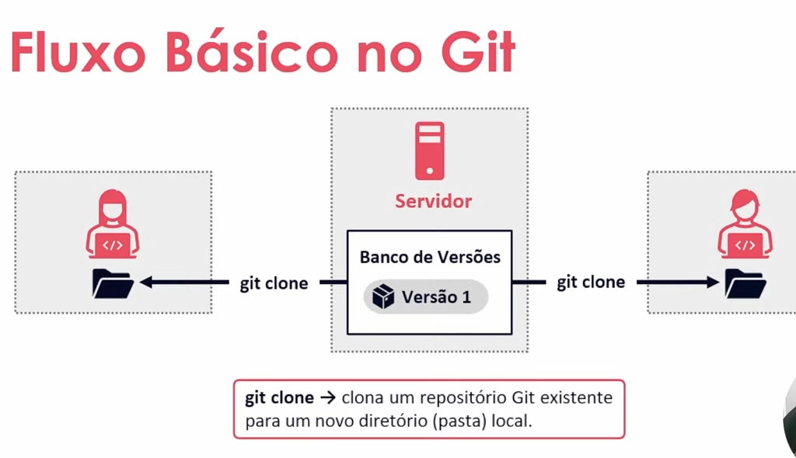

-- *git clone* serve para clonar o repositório Git para um diretório local. Dessa forma você pode manipular o repositório.

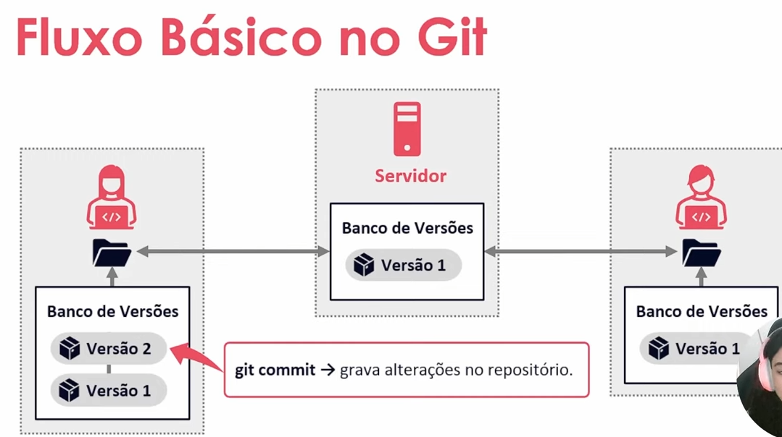

-- *git commit* grava as alterações que você fez no seu repositório.

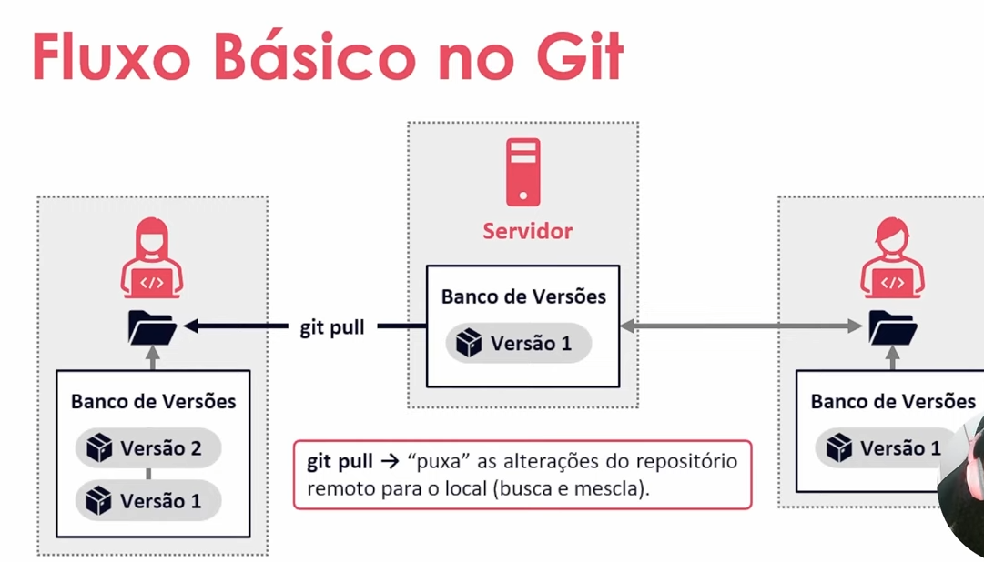

-- *git pull* envia as alterações do repositório remoto para o local (caso esteja trabalhando com mais pessoas e essas pessoas façam e salvem alterações, você “puxa” essa nova versão criada por elas com o *git pull*).

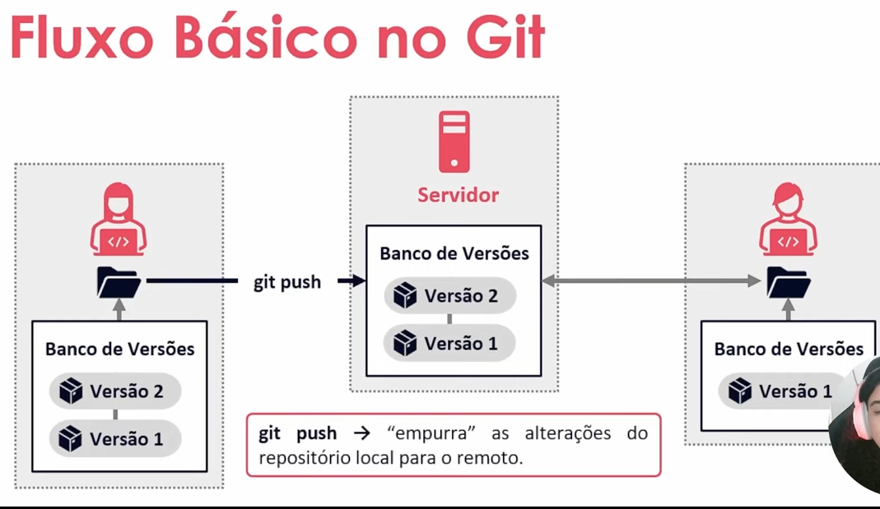

-- *git push* serve para enviar as alterações do repositório local para o remoto.

1. Github

Enquanto o Git é um Sistema de Versionamento de Código Distribuído, o Github é uma plataforma de hospedagem de código para controle de versão usando o Git e colaboração.

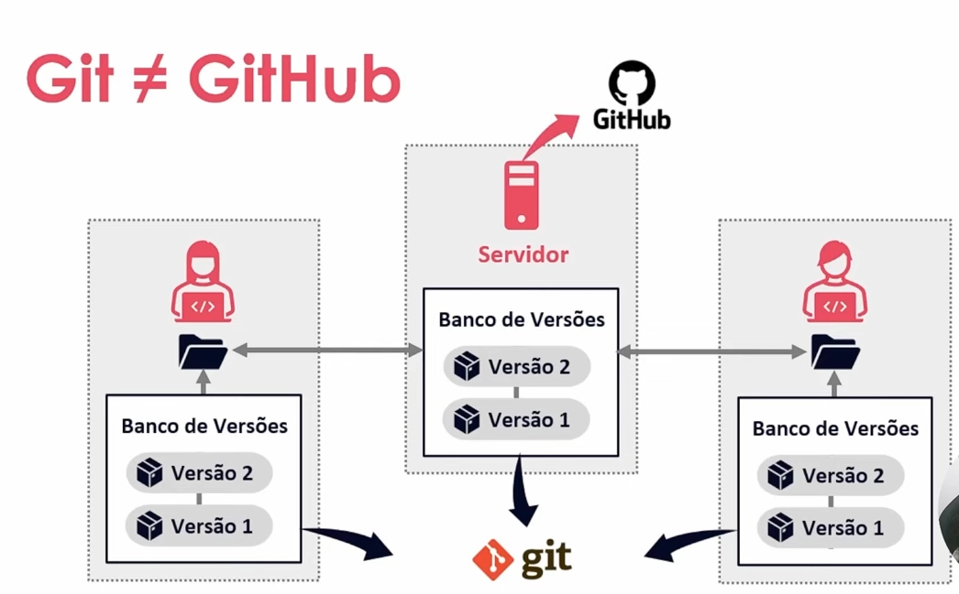

A diferença básica é que o Git funciona como os Bancos de Versões enquanto o Github é o servidor que hospedará o seu repositório remoto.

1. Passo a Passo Git e Github
   1. Criando e Clonando Repositórios

Existem duas maneiras de obter um repositório Git na sua máquina:

1 – Transformando um diretório local que não está sob controle de versão, num repositório Git;

2 – Clonando um repositório Git existente.

Vamos começar abordando a primeira situação. Nesse caso, você deve acessar o seu diretório no seu terminal (use o comando *cd* (change directory) para navegar entre os diretórios). Após acessar o diretório, use o comando *git init* (que vai inicializar o Git no seu diretório).

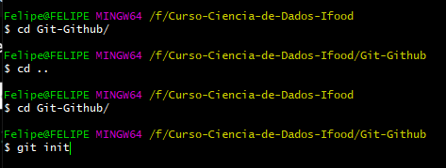

Agora vamos abordar a segunda situação. Nesse caso, primeiro você deve copiar o link de clonagem do repositório.

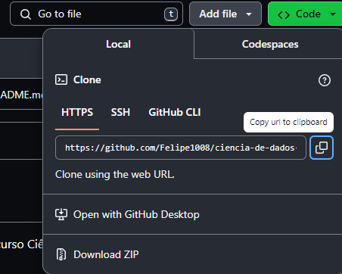

Após isso, use o comando *git clone url* (clona o repositório Git para seu computador).

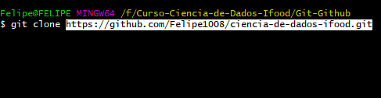

Ao prosseguir com as etapas temos as configurações do Git (arquivo config) do diretório local que foi inicializado o Git (lado esquerdo) e do repositório remoto que foi clonado para o diretório local (lado direito). Note as diferenças:

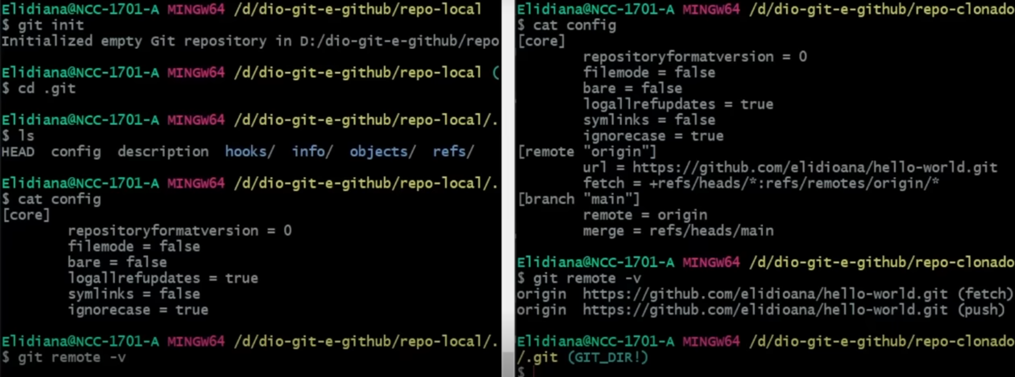

Note que ao usar o comando *cat config* (cat mostra as informações do arquivo) no *git init* ele possui apenas o core. Já no diretório que foi clonado ele possui além do core o remote origin e a Branch main. Isso mostra que o diretório clonado já está linkado com o Git (como visto no comando *git remote -v* que mostra os links do repositório local com o remoto) e o diretório local inicializado no Git com o *git init* ainda não está linkado com o Git. Para linka-los devemos usar o comando *git remote add origin url*.

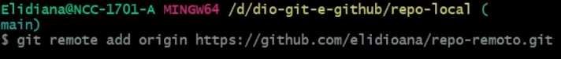

* 1. Salvando Alterações no Repositório Local

Após inicializar o Git no repositório remoto e diretório local, você pode usar o comando *git status* para ver o status das suas atualizações do Git.

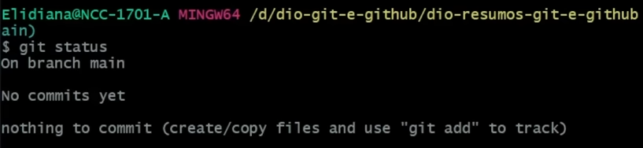

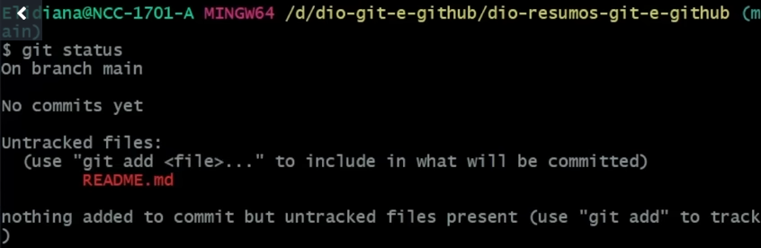

Nesse status repare que no primeiro não havia nenhuma sugestão para fazer (pois não haviam arquivos dentro da pasta). Já no segundo, após adicionar um README, o Git sugere fazer um *git add* (para incluir o arquivo no Git e ser possível fazer as commits).



Se após isso você der um *git status* novamente, o resultado será o seguinte:

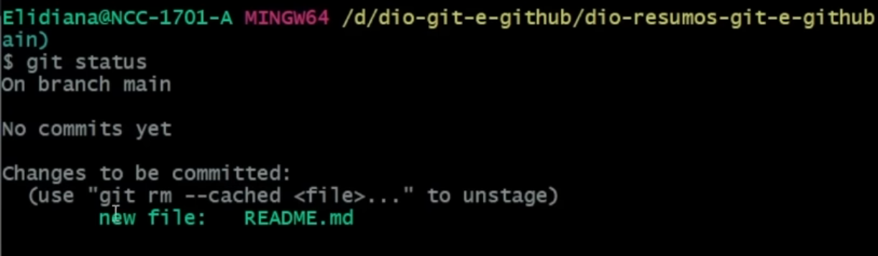

Dessa vez ele mostra que tem um novo arquivo (README.md) e que ele deve ser commitado.



Dessa forma, levamos as mudanças do arquivo no diretório local para o repositório remoto. Note que o -m “” é uma mensagem descritiva sobre o commit. Podemos usar o comando *git log* para conferir as características do commit.

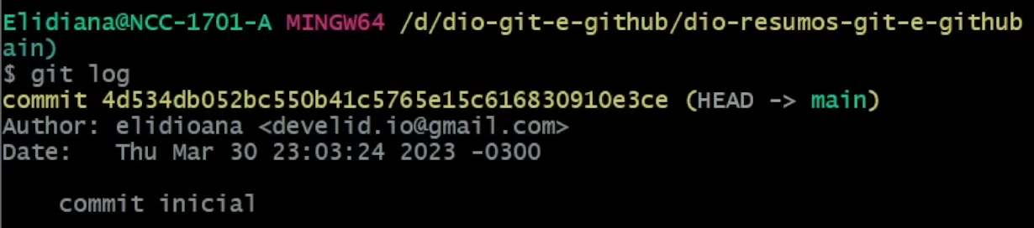

* 1. Desfazendo Alterações no Repositório Local

Imagine que você tenha dado *git init* em um diretório errado. Para remover o git dessa pasta você pode usar o comando *rm -rf .git* dessa forma você estará removendo recursivamente e a força o diretório .git e todo seu conteúdo.

Agora imagine que você está manipulando o seu README e sem querer apague todo o conteúdo. Quando der *git status* aparecerá o arquivo README para fazer commit. Porém, você não quer atualizar para essa nova versão e sim voltar para a versão anterior. Para isso, use o comando *git restore README.md*.

Também podemos alterar a mensagem do nosso último commit. Imagine que você deu commit e escreveu uma mensagem com algum erro de digitação (Ex: Update Redme). Para corrigir, use o comando *git commit --amend -m“Update Readme”*.

Agora vamos imaginar que você queira desfazer o seu útlimo commit, retornando para um commit anterior. Para isso, podemos usar o comando *git reset --soft/mixed/hard*. Note que ele dá as opções soft, mixed e hard. Para usar esse comando, devemos dar o comando *git log* e copiar o hash do commit que queremos retornar.

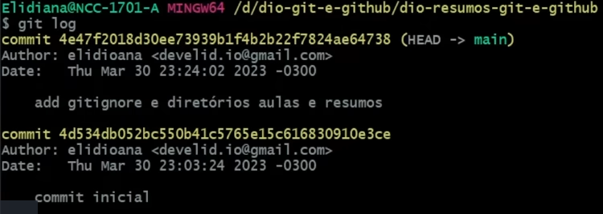

Hash são essas sequências alfanuméricas em amarelo. Dessa forma, prosseguiremos primeiro com o soft:



Se dermos um *git log*, note que o commit posterior já vai ter sido excluído, sobrando só o commit que nós copiamos a hash:

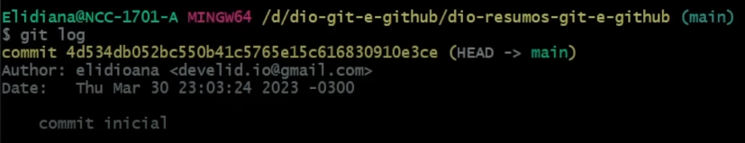

Portanto, o que o soft faz, é pegar os arquivos que estavam nos commits posteriores ao que a gente indicou com a hash e adicionar esses arquivos no modo de preparação (staging area) prontos para serem commitados:

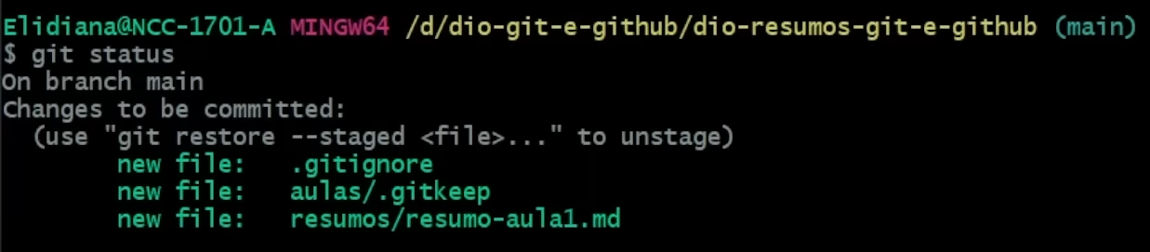

Agora vamos ver sobre o *git reset --mixed*. Essa opção é o comportamento padrão do comando reset, portanto você poderia usar apenas *git reset*.

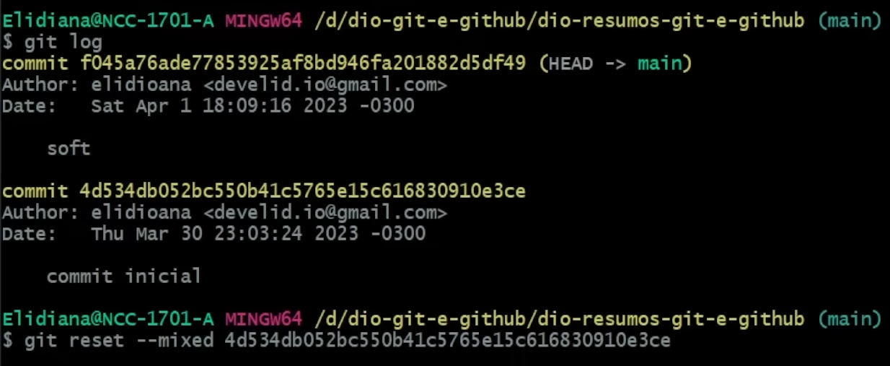

Se dermos um *git status*, veremos que o *git reset --mixed* coloca os arquivos dos commits posteriores ao indicado pela hash em modo untracked files (arquivos que o Git não conhece e que ainda devem ser adicionados a nossa área de preparação):

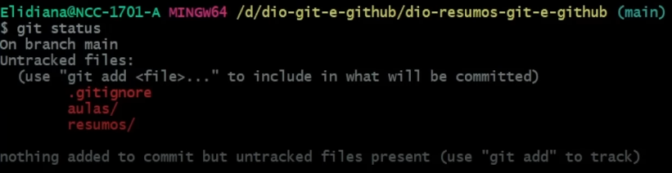

Por fim, veremos sobre o comando *git reset --hard*.

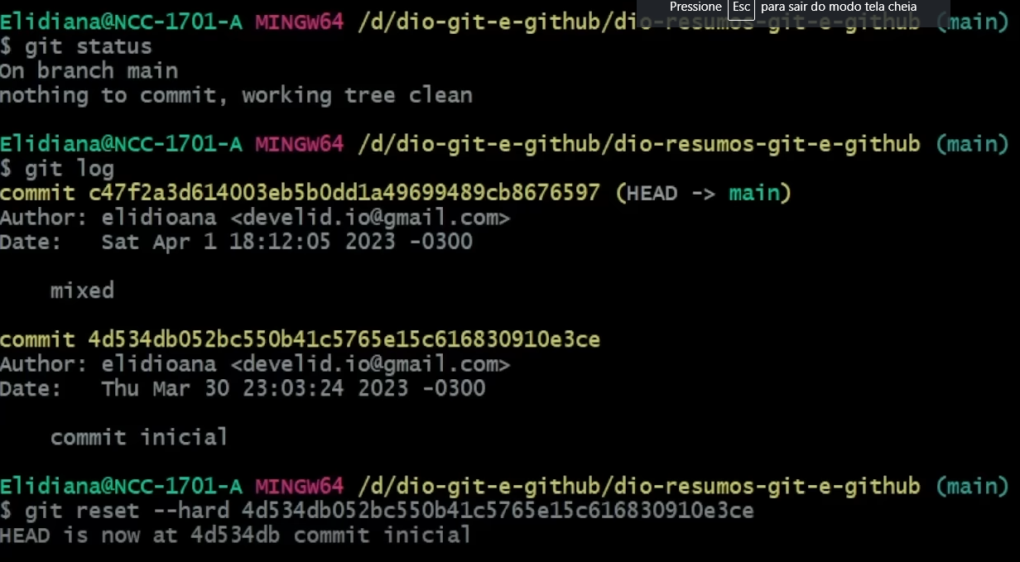

Se dermos um *git status*, veremos que o hard ignorou completamente os arquivos do commit posterior ao indicado pela hash e desfez eles.

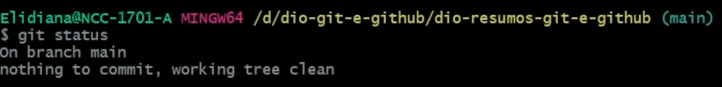

Dessa forma, o hard apaga os arquivos por completo, sem colocá-los em modo untracked ou de preparação. No *git log*, vemos que restou apenas o nosso commit indicado pela hash:

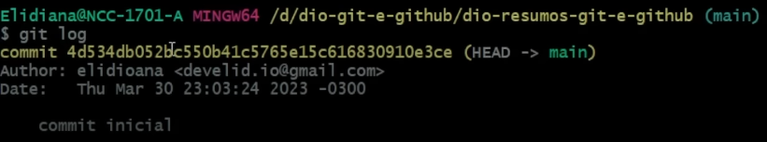

Se você quiser ter um histórico mais detalhado de todas as alterações que fizemos, você pode usar o comando *git reflog*:

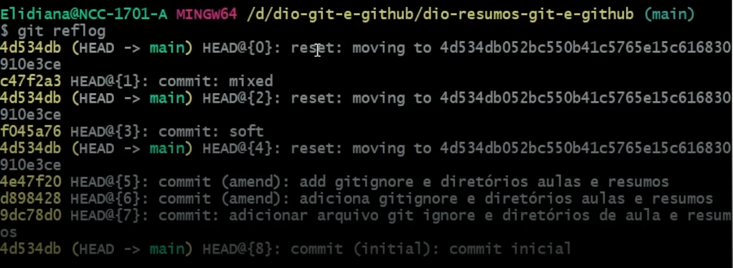

Também podemos usar o *git reset* para remover um arquivo da área de preparação. Exemplo:

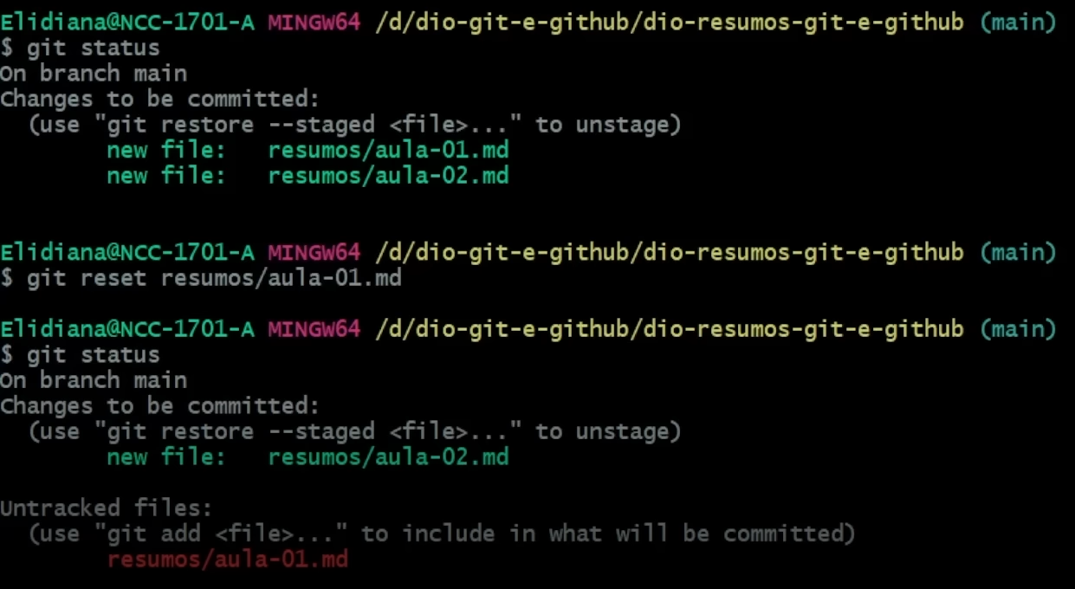

Note que o arquivo resumos/aula01.md estava pronto para ser commitado. Porém, após usar o comando *git reset* resumos/aula01.md ele voltou para o untracked files. Da mesma forma, podemos usar o comando *git restore --staged resumos/aula02.md* e teremos o mesmo resultado.

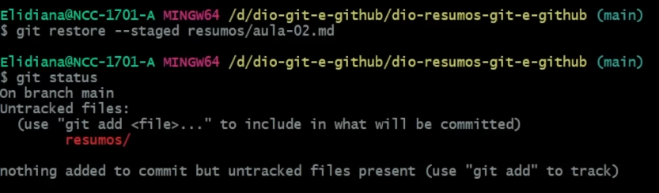

* 1. Enviando e Baixando Alterações com o Repositório Remoto

Para enviarmos e baixarmos de fato as alterações feitas no repositório local para o repositório remoto, podemos usar o comando *git push -u origin main*.

Também podemos fazer alterações nos arquivos diretamente pelo GitHub. Por exemplo, podemos alterar o README, clicando no lápis no canto superior direito:

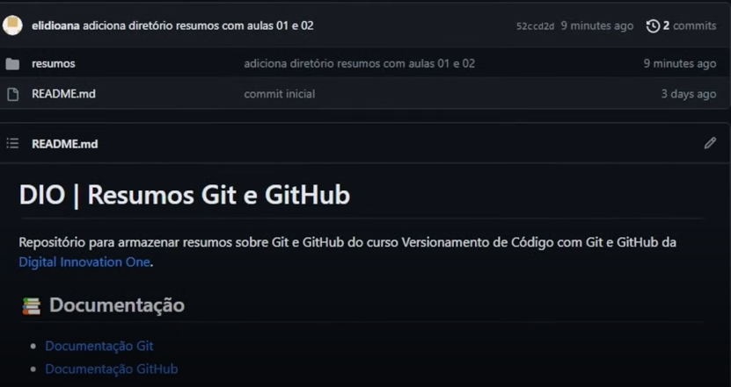

Da mesma forma podemos alterar os arquivos dentro da pasta “resumos”:

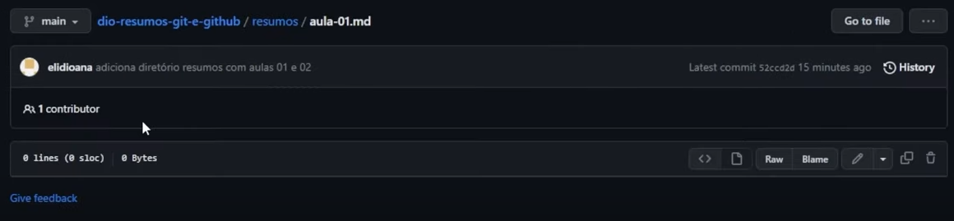

Para salvar essas alterações feitas no repositório remoto para o repositório local, podemos usar o comando *git pull*.

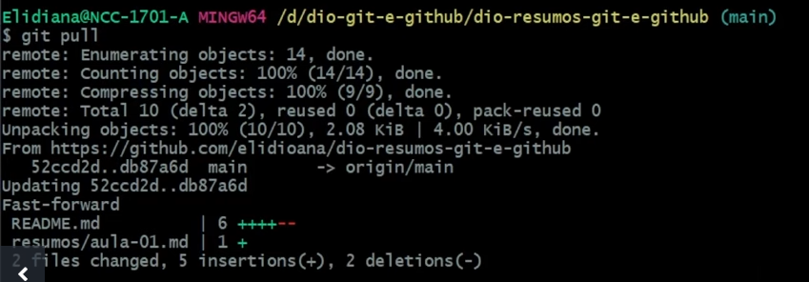

* 1. Trabalhando com Branches

De maneira simplista, uma Branch é uma ramificação do seu projeto.

É um ponteiro móvel para um commit no histórico do repositório, isso significa que a cada commit gerado dentro da Branch ela apontará para esse novo commit. Quando você cria uma nova Branch a partir de outra existente, a nova se inicia apontando para o mesmo commit da Branch que estava quando foi criada. Por exemplo, temos nossa Branch main e fizemos uma commit inicial (commit 0):

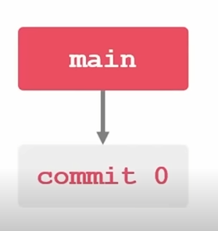

Após isso, adicionamos mais uma commit (commit 1):

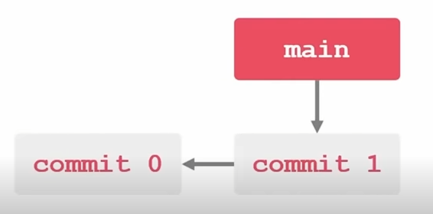

Em seguida outra commit (commit 2):

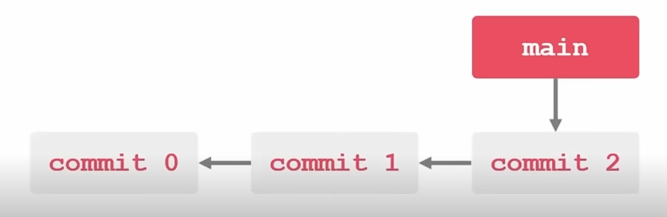

E assim sucessivamente.

Agora imagine que vamos criar outra Branch a partir desse momento (após a commit ):

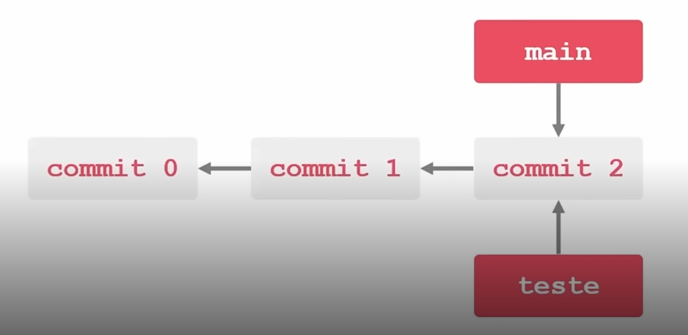

A nova Branch (teste) apontará para o mesmo commit que a outra Branch apontava quando ele foi criado. Porém, cada Branch trabalha de maneira independente, então podemos criar um novo commit (commit 3) apenas para a nossa Branch teste:

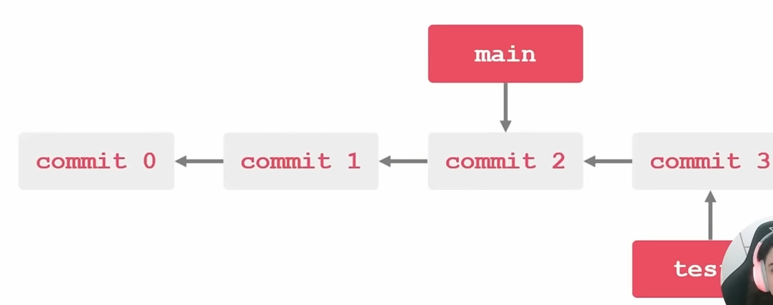

Para criar uma Branch usamos o comando *git checkout -b nome*. Esse comando além de criar uma nova Branch (teste) vai alterar da Branch que você estava para a nova Branch:

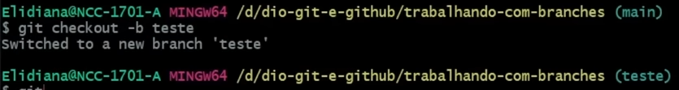

Note que estava na Branch main e passou para a teste. Se utilizarmos o git log veremos que as duas Branchs apontam para o mesmo commit:

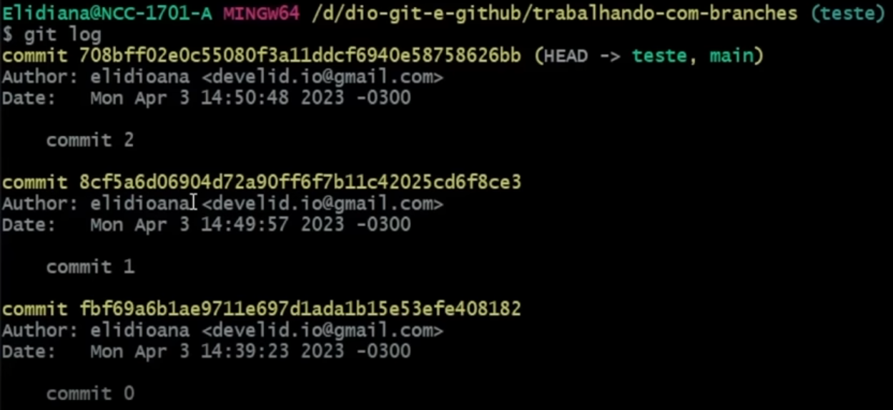

Se a partir disso dermos um novo commit, a Branch teste apontará para essa nova commit e a main continuará apontando para a commit que estava (commit 2):

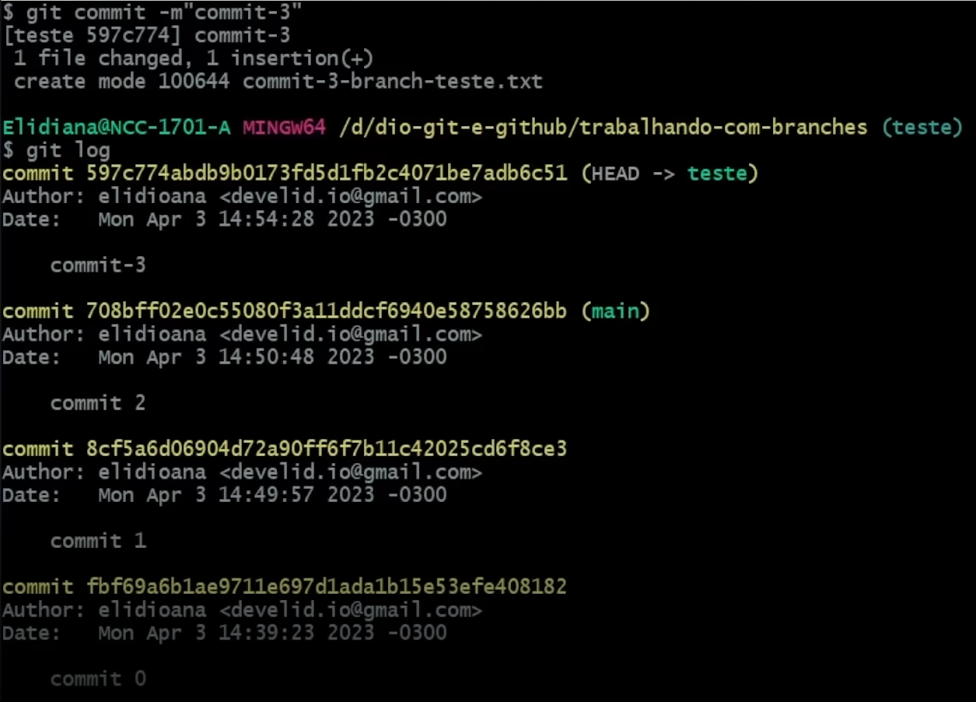



Para voltarmos para a nossa outra Branch (main) podemos usar o comando *git checkout main*.

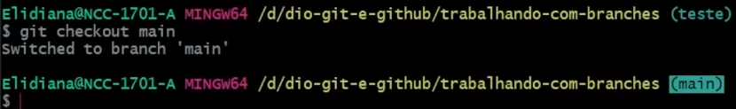



Para a gente ver o último commit de cada Branch podemos usar o comando *git Branch -v*:

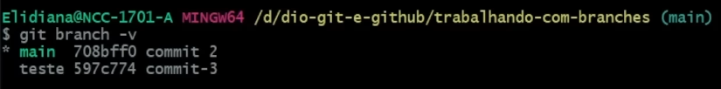

Caso a gente queira que as alterações que nós fizemos na Branch teste também apareçam na Branch main, nós vamos precisar mesclar elas e para isso podemos usar o comando *git merge teste*.

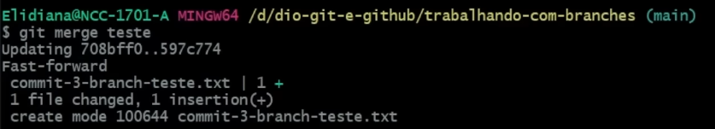

Para excluirmos uma Branch podemos usar o comando *git Branch -d teste*.

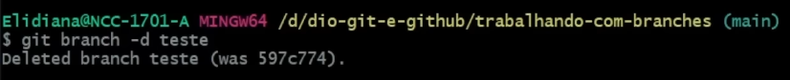

* + 1. Outros Comandos Úteis

Além desses, nós temos outros comandos úteis para o dia a dia. Um deles é o *git fetch*. O *git fetch* ele faz parte do comando do *git pull*, pois o *git pull* é uma junção do *git fetch* + *git merge*. O *git fetch* baixa as alterações e o *git merge* mescla essas alterações. Dessa forma, se você quiser salvar alguma alteração do repositório remoto para o repositório local sem mesclar as alterações, você pode usar o *git fetch*.

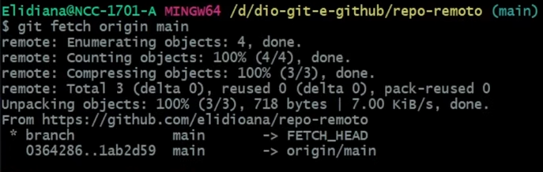

Outro comando que pode ser útil é o comando *git clone url --branch nome --single-branch*, pois esse comando permite você clonar apenas uma Branch de um repositório.

